Câu 1: Phát biểu nào sau đây đúng ?
A. Bước sóng là khoảng cách gần nhất giữa hai điểm trên cùng một phương truyền sóng dao động ngược pha.
B. Bước sóng là khoảng cách gần nhất giữa hai điểm dao động cùng pha.
C. Bước sóng là khoảng cách gần nhất giữa hai điểm dao động ngược pha.
D. Bước sóng là khoảng cách gần nhất giữa hai điểm trên cùng một phương truyền sóng dao động cùng pha.
Câu 2: Một điện áp xoay chiều có biểu thức 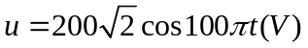. Điện áp hiệu dụng bằng :
A. 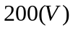 B. 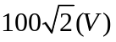 C. 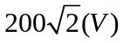 D. 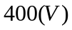
Câu 3: Sóng truyền trên mặt nước với tần số 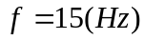. Tại hai điểm trên cùng một phương truyền sóng cách nhau 10 (cm) dao động vuông pha nhau. Biết 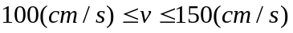. Tốc độ truyền sóng bằng :
A. 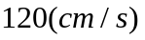. B. 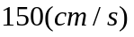. C. 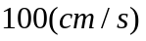. D. 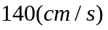.
Câu 4: Vật dao động điều hòa. Chọn phát biểu đúng ?
A. Vận tốc ngược pha gia tốc. B. Vận tốc lệch pha  so với gia tốc.
C. Vận tốc lệch pha so với gia tốc. D. Vận tốc cùng pha gia tốc.
Câu 5: Một nguồn âm có công suất 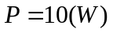đặt trong môi trường đẳng hướng, không hấp thụ âm. Tại một điểm cách nguồn âm 2 (m) có mức cường độ âm là bao nhiêu ? Biết cường độ âm chuẩn 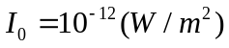.
A. 67 (dB) B. 113 (dB) C. 88 (dB) D. 156 (dB)
Câu 6: Con lắc lò xo treo thẳng đứng dao động điều hòa với biên độ 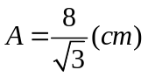ở nơi có gia tốc trọng trường 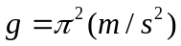. Trong một chu kì thì khoảng thời gian lò xo bị dãn bằng 5 lần khoảng thời gian lò xo bị nén. Chu kì của con lắc lò xo bằng :
A. 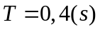. B. 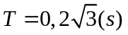. C. 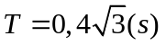. D. 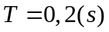.
Câu 7: Con lắc đơn có chiều dài dây treo 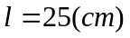dao động ở nơi có 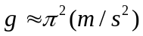. Từ vị trí cân bằng kéo vật sang phải hợp với phương thẳng đứng một góc 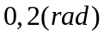rồi thả nhẹ cho vật dao động điều hòa. Chọn chiều dương hướng sang phải, gốc thời gian lúc thả vật. Vật dao động điều hòa với phương trình :
A. 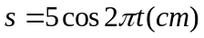. B. 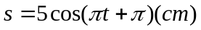.
C. 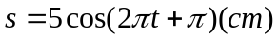. D. 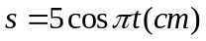.
Câu 8: Dao động của con lắc đồng hồ là :
A. dao động điều hòa. B. dao động duy trì.
C. dao động tắt dần. D. dao động cưỡng bức.
Câu 9: Đặt điện áp xoay chiều có giá trị hiệu dụng không đổi và tần số f thay đổi vào hai đầu mạch có R, L, C mắc nối tiếp. Khi 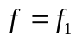 thì cảm kháng bằng 6 lần dung kháng. Khi 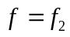 thì cảm kháng bằng dung kháng. Tỉ số 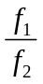 bằng :
A. 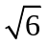 . B. . C. . D. 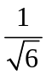.
Câu 10: Một sóng cơ có tần số 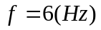lan truyền với tốc độ 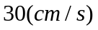. Bước sóng bằng :
A. 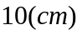. B. 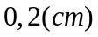. C. 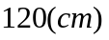. D. 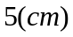.
Câu 11: Đặt điện áp xoay chiều vào hai đầu mạch có R, L, C mắc nối tiếp. Điện áp tức thời hai đầu cuộn cảm thuần là u_{L} , điện áp tức thời hai đầu điện trở thuần là u_{R} , điện áp tức thời hai đầu tụ điện là u_{C} . Phát biểu nào sau đây sai ?
A. u_{C} lệch pha so với u_{R}. B. u_{L} , u_{C} , u_{R} biến thiên cùng tần số.
C. u_{L} lệch pha so với u_{R}. D. u_{L} cùng pha u_{C}.
Câu 12: Mạch điện xoay chiều chỉ có điện trở thuần thì điện áp biến thiên :
A. cùng pha với dòng điện B. ngược pha với dòng điện
C. sớm pha hơn dòng điện một góc . D. trễ pha hơn dòng điện một góc .
Câu 13: Âm sắc là một đặc trưng sinh lí của âm gắn liền với :
A. tần số âm. B. cường độ âm. C. đồ thị dao động âm. D. mức cường độ âm.
Câu 14: Vật dao động cưỡng bức. Phát biểu nào sau đây sai ?
A. Khi tần số của ngoại lực cưỡng bức bằng tần số riêng của hệ thì biên độ dao động cưỡng bức đạt cực đại.
B. Dao động cưỡng bức có biên độ không đổi và có tần số bằng tần số của ngoại lực cưỡng bức.
C. Biên độ dao động cưỡng bức chỉ phụ thuộc vào biên độ ngoại lực cưỡng bức.
D. Khi tần số của ngoại lực cưỡng bức càng gần tần số riêng của hệ thì biên độ dao động cưỡng bức càng tăng.
Câu 15: Đặt điện áp xoay chiều có giá trị hiệu dụng không đổi vào hai đầu mạch có R, L, C mắc nối tiếp thì điện áp hiệu dụng hai đầu điện trở bằng 50 (V), điện áp hiệu dụng hai đầu cuộn cảm thuần bằng 100 (V), điện áp hai đầu mạch chậm pha so với cường độ dòng điện. Điện áp hiệu dụng hai đầu tụ điện bằng :
A. 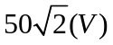. B. 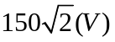. C. 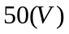. D. 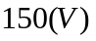.
Câu 16: Tốc độ truyền sóng cơ phụ thuộc vào :
A. biên độ. B. năng lượng.
C. bản chất của môi trường. D. tần số.
Câu 17: Mạch có R, L, C mắc nối tiếp. Điện áp tức thời hai đầu cuộn cảm thuần là u_{L} , điện áp tức thời hai đầu điện trở thuần là u_{R} , điện áp tức thời hai đầu tụ điện là u_{C} biến thiên theo đồ thị sau :
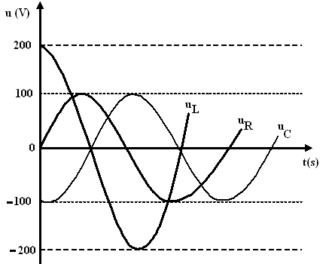
Biểu thức điện áp tức thời hai đầu mạch :
A. 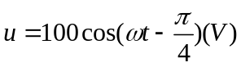. B. 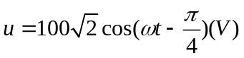.
C. 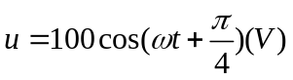. D. 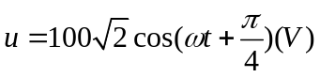.
Câu 18: Con lắc lò xo dao động điều hòa với chu kì . Vật có khối lượng 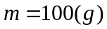. Lấy 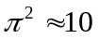. Độ cứng của lò xo bằng :
A. 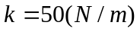. B. 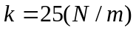. C. 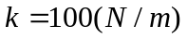. D. 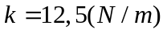.
Câu 19: Giao thoa sóng với hai nguồn cùng pha đặt tại S₁ và S₂ cách nhau 30 (cm) với bước sóng bằng 4,5 (cm). Xét đường tròn đường kính S₁S₂ , điểm M nằm trên đường tròn dao động với biên độ cực đại. Khoảng cách lớn nhất từ M đến S₁ bằng
A. 25,94 cm B. 18,11 cm C. 22,61 cm D. 29,86 cm
Câu 20: Hệ số công suất của mạch bằng :
A. . B. . C. 1. D. .
Câu 21: Mạch có R, L, C mắc nối tiếp. Phát biểu nào sau đây sai khi trong mạch có hiện tượng cộng hưởng điện.
A. Hệ số công suất lớn nhất. B. Tổng trở lớn nhất.
C. Công suất tiêu thụ lớn nhất. D. Cường độ dòng điện hiệu dụng lớn nhất.
Câu 22: Đặt điện áp xoay chiều có giá trị hiệu dụng không đổi vào hai đầu mạch có R, L, C mắc nối tiếp với C thay đổi được. Khi 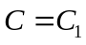thì 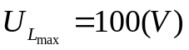. Khi 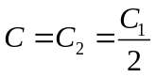thì 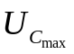bằng :
A. . B. . C. 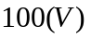. D. .
Câu 23: Sóng âm không truyền được trong môi trường nào ?
A. chân không. B. lỏng. C. rắn. D. khí.
Câu 24: Đặt điện áp xoay chiều có biểu thức 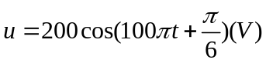 vào hai đầu mạch có R, L, C mắc nối tiếp thì cường độ dòng điện chạy qua mạch 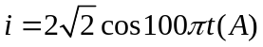. Công suất tiêu thụ của mạch bằng :
A. 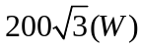. B. 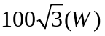. C. 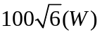. D. 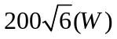.
Câu 25: Vật dao động điều hòa với chu kì T. Tốc độ trung bình trong một chu kì bằng 32 cm/s.Trong một chu kì ,khoảng thời gian mà tốc độ có độ lớn không nhỏ hơn 8π cm/s bằng
A. T/2 B. T/3 C. 2T/3 D. T/6
Câu 26: Con lắc lò xo dao động điều hòa. Phát biểu nào sau đây sai ?
A. Động năng biến thiên với chu kì bằng nửa chu kì dao động.
B. Cơ năng biến thiên với chu kì bằng nửa chu kì dao động.
C. Thế năng biến thiên với chu kì bằng nửa chu kì dao động.
D. Cơ năng bằng tổng động năng và thế năng.
Câu 27: Đặt điện áp xoay chiều 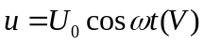 vào mạch điện thì cường độ dòng điện 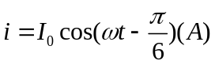. Mạch gồm có :
A. tụ điện. B. tụ điện và điện trở thuần.
C. cuộn cảm thuần và điện trở thuần. D. cuộn cảm thuần.
Câu 28: Đặt điện áp xoay chiều có giá trị hiệu dụng không đổi vào hai đầu mạch có R, L, C mắc nối tiếp với R thay đổi được. Khi 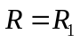thì hệ số công suất của mạch bằng . Khi 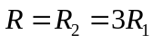thì hệ số công suất của mạch bằng :
A. 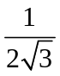. B. . C. . D. .
Câu 29: Vật dao động điều hòa. Chọn hệ thức đúng ?
A. 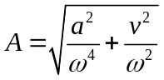. B. 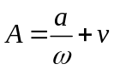. C. 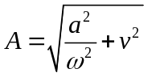. D. 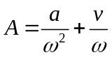.
Câu 30: Một vật dao động điều hòa dưới tác dụng đồng thời của hai dao động cùng phương, cùng tần số : 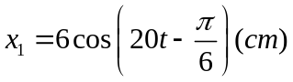 và 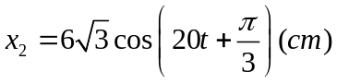. Tốc độ cực đại của vật bằng :
A. 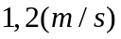. B. 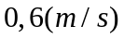. C. 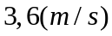. D. 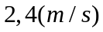.
Câu 31: Con lắc lò xo dao động điều hòa. Lúc vật có li độ bằng 3 (cm) thì thế năng bằng 3 lần động năng. Biên độ của dao động bằng :
A. 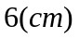. B. 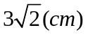. C. 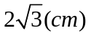. D. 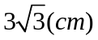.
Câu 32: Khi có hiện tượng cộng hưởng xảy ra trong mạch R, L, C mắc nối tiếp thì tần số góc bằng :
A. 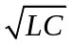. B. 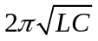. C. 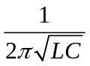. D. 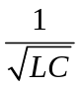.
Câu 33: Vật dao động điều hòa với phương trình : 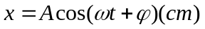. Khi pha dao động bằng 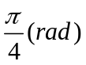 thì li độ bằng 4 (cm). Biên độ của dao động bằng :
A. 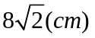. B. 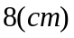. C. 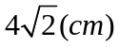. D. 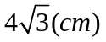.
Câu 34: Một máy phát điện xoay chiều một pha. Roto có 5 cặp cực để tạo ra tần số 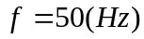 thì roto quay với tốc độ :
A. 600 (vòng/s). B. 600 (vòng/phút). C. 250 (vòng/s). D. 250 (vòng/phút).
Câu 35: Sóng dừng trên sợi dây có chiều dài bằng 1,5 (m) với một đầu tự do, một đầu cố định. Dây rung với tần số 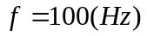, tốc độ truyền sóng 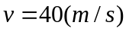. Số bụng trên dây :
A. 7 B. 9 C. 8 D. 6
Câu 36: Vật dao động điều hòa với phương trình : 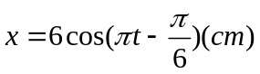. Vào thời điểm 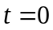 thì :
A. vật qua vị trí 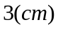 theo chiều âm. B. vật qua vị trí theo chiều âm.
C. vật qua vị trí theo chiều dương. D. vật qua vị trí theo chiều dương.
Câu 37: Con lắc đơn dao động điều hòa với chu kì 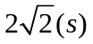 (s). Nếu tăng chiều dài dây treo con lắc thêm 25 (cm) thì con lắc dao động với chu kì 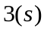 Chiều dài ban đầu của dây treo con lắc là :
A. 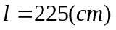. B. 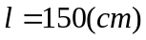. C. 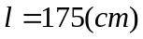. D. 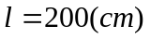.
Câu 38: Giao thao sóng với hai nguồn kết hợp cùng pha. Tại vị trí cực đại giao thoa có hiệu khoảng cách đến hai nguồn bằng :
A. số lẻ lần bước sóng. B. số lẻ lần nửa bước sóng.
C. số nguyên lần nửa bước sóng. D. số nguyên lần bước sóng.
Câu 39: Đặt điện áp xoay chiều có biểu thức 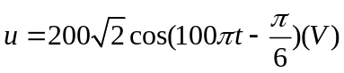vào mạch điện chỉ có tụ điện có điện dung 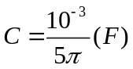 thì cường độ dòng điện chạy qua mạch có biểu thức là :
A. 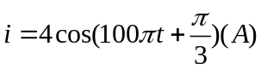. B. 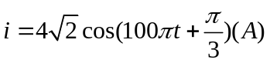.
C. 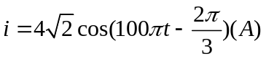. D. 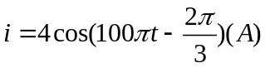.
Câu 40: Một máy biến áp lí tưởng. Cuộn sơ cấp có 2000 vòng dây, cuộn thứ cấp có 500 vòng dây. Nếu đặt điện áp xoay chiều có giá trị hiệu dụng 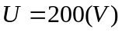 vào hai đầu cuộn sơ cấp thì điện áp hiệu dụng hai đầu cuộn thứ cấp bằng :
A. . B. 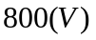. C. . D. .

-----------------------------------------------
----------- HẾT ----------

